2018威尔士三一圣大卫大学艺术实践课招生简章

一、项目内容及特色
1. 近距离体验英国教育模式,接触最前沿的专业设备,领略艺术魅力,体会纯正英式发音,感受英国文化。
2. 参观伦敦市内著名景点,如大英博物馆、伦敦眼、伦敦塔桥、白金汉宫;游览英国王室官邸温莎城堡以及牛津、剑桥大学城;参观全球最顶尖的艺术设计殿堂一伦敦艺术大学。
3. 游览英国最具特色的古城一巴斯、卡迪夫等城市,感受英国城市的历史变迁及现代风情;领略全球最美海滩一Rhossili;游览莎士比亚故居一斯特拉福德小镇。
4. 体验全英最先进的30打印技术、激光切割机、 Flipbooks电视电影制作、游戏设计、版面制作、彩色玻璃工艺、图案设计陶瓷工艺;参观汽车设计工作室,探讨产品设计中的美学与性能的完美合。
5. 参观斯旺西艺术展、画廊及博物馆;探索神秘的雨林; War ina迷人海港写生;探讨西方艺术及当代艺术理论.
二、项目时间
2018年7月14日-2018年8月4日
三、项目支持
威尔士三一圣大卫大学
四、报名截止时间
2018年4月30日
五、背景简介
威尔士三一圣大卫大学两周艺术课程学习,近距离体验英国教育模式,接触最前沿的专业设备,领略艺术魅力,体会纯正英式发音,感受英国文化游览英国最具特色的古城一巴斯、卡迪夫等城市,感受英国城市的历史变迁及现代风情;领略全球最美海滩一Rhossili;游览莎士比亚故居一斯特拉福德小镇参观斯旺西艺术展、画廊及博物馆;探索神秘的雨林; War ina迷人海港写生;探讨西方艺术及当代艺术理论周英国境内游览,参观伦敦市内著名景点,如大英博物馆、伦敦眼、伦敦塔桥、白金汉宫;游览英国王室官邸温莎城堡以及牛津、剑桥大学城;参观全球最顶尖的艺术设计殿堂一伦敦艺术大学体验全英最先进的30打印技术、激光切割机、 Flipbooks电视电影制作、游戏设计、版面制作、彩色玻璃工艺、图案设计陶瓷工艺;参观汽车设计工作室,探讨产品设计中的美学与性能的完美结合。

六、行程安排
 |  | 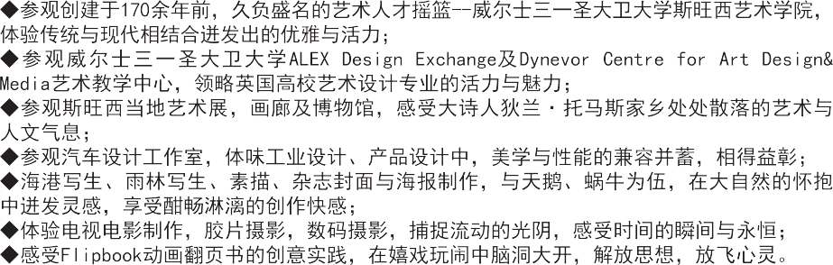
 |  | 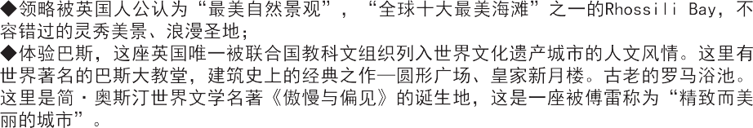
 |  | 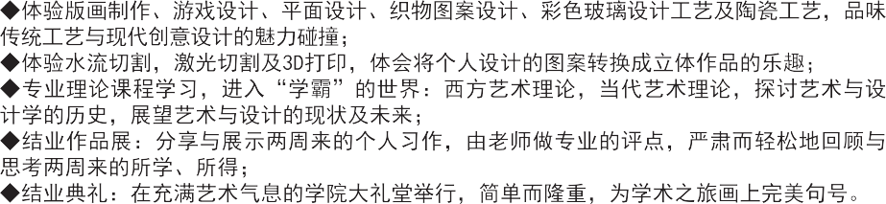
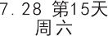 | 

 |  | 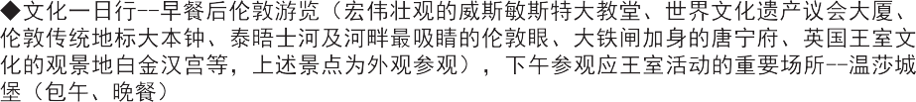
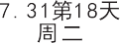





七、预估全程费用：38000元/人（包含项目费、国际往返机票等，机票以实际价格为准）

八、报名条件
- 选拔对象：艺术设计学院、以及其他学院对艺术感兴趣学生。
- 语言要求：英语成绩良好、能进行一般的听说读写

九、咨询及联系方式
地址：国际教育学院招生办公室（行政楼400室）
电话：88427789 88426021
QQ咨询：342513968 微信公众号：首义留学中心


